**RESTAURANT L’EAU-VIVE**



MENUS SAINT VALENTIN

**Menu à 12 900 F**

Salade fraicheur à l’avocat et au maïs

Pintade aux perles de néré

(Aloco et poêlés de légumes)

Coupe la Saveur de Boulmiougou

**Menu à 16 500 F**

Velouté de carotte aux noix d’acajou

Eventail de filet de bœuf sauce Grand Veneur

(Riz et poêlé de légumes.)

Coupe Melba

**Menu à 17 500**

Salade Saint Valentin

Filet de capitaine grillé sauce armoricaine

Pomme de terre sautée et julienne de courgettes.

Coupe festive

Nos Suggestions

***Entrées froides***

Salade à la façon grecque au fromage 2 600

Salade Saint Valentin 4 300

Terrine de poulet aux noix d’acajou 3 300

Salade champêtre aux œufs de cailles4 000

Cocktail d’ananas à l’avocat et aux crevettes 4 700



***Entrées chaudes***

Velouté de carotte aux noix d’acajou 2 400

Cuisses de grenouilles, beurre à l’ail 5 600

Croustillant de crevettes sauce thaï 6 500

***Poissons avec garnitures***

Carpe grillée au beurre de soumbala   6 500

(Croquettes de pomme de terre et haricots verts)

Filet de capitaine grillé sauce armoricaine 9 900

(Pomme de terre sautée et julienne de courgettes)

Gambas flambées/ Aloco et haricots verts) 14 000

***Plats cuisinés garnis***

Nems et ses crudités du verger 4 400

Magret de canard au poivre vert 8 500

(Riz, petits pois)

 Pintade aux perles de la savane 8 300

(Aloco et poêlée de légumes)

***Grillades garnies***

Côte de porc grillée beurre à la dijonnaise 7 000

(Mousseline de pomme de terre, poêlée de légumes)

Poulet aux saveurs du Yatenga/Frites et salades 7 500

Eventail de filet de bœuf sauce Grand Veneur 9 000

(Riz et poêlée de légumes)

**Nos desserts**

Fraises au sucre 1 800

Fraises Melba 3 000

Coupe festive  3 000

Coupe « Eau Vive» 3 200

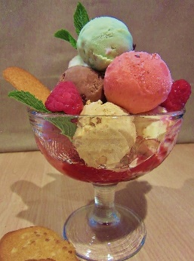Pavlova aux fraises 2 500